“智能基座”云资源代金券

申请与发放操作指南

V1.0



华为技术有限公司

目录

[1 代金券额度申请 2](#_Toc116577265)

[1.1 填写代金券申请表 2](#_Toc116577266)

[1.2 等待审批 4](#_Toc116577267)

[2 代金券发放 4](#_Toc116577268)

[2.1 收集学生在华为云的账号信息 4](#_Toc116577269)

[2.2 发放代金券 4](#_Toc116577270)

[3 附录 7](#_Toc116577274)

[附录1 如何获取华为云账号ID 7](#_Toc116577275)

[附录2 实名认证和教师认证操作方法 7](#_Toc116577276)

**“智能基座”云资源代金券申请与发放**

**操作指南V1.0**

# 代金券额度申请

## 填写代金券申请表

**特别说明：**

* 完成实名和教师认证的老师，点击下图中智能基座云资源代金券申请中的“立即申请”按钮，可以看到自己负责的 “智能基座” 项目合作课程，选择合适的课程申请云代金券额度。
* 如无法申请或申请过程如有任何疑问，可联系华为接口人

（[李鹏lipeng73@huawei.com/15601710627](mailto:李鹏lipeng73@huawei.com/15601710627)，

罗琳琳luolinlin1@huawei.com/17629194590）。

身份认证

系统要求完成华为账号注册，并完成实名认证+教师认证。具体认证方法本文档参考

附录2。

登录申请平台

登录[https://edu.hicomputing.huawei.com/teaching](javascript:;)

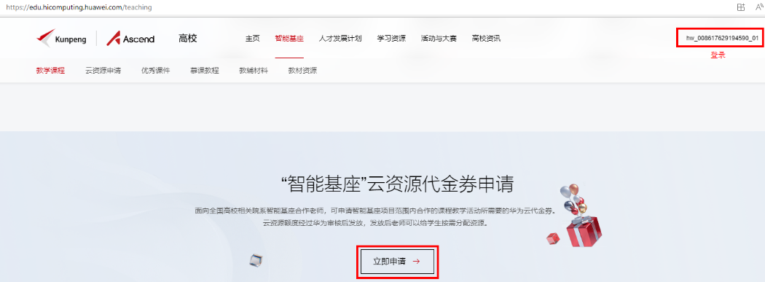

进入*申请*页，申请页信息可参考如下内容进行填写

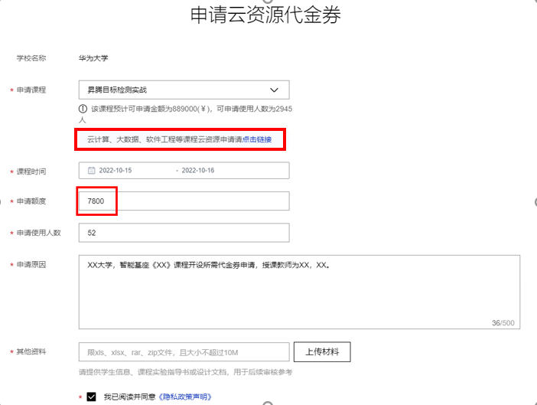

**注：**云计算、大数据、软件工程等课程云资源申请请[点击](https://developer.huaweicloud.com/console/incentive/other-activity" \t "_blank)**[下方](https://developer.huaweicloud.com/console/incentive/other-activity" \t "_blank)**[链接](https://developer.huaweicloud.com/console/incentive/other-activity" \t "_blank)<https://developer.huaweicloud.com/console/incentive/other-activity>

申请详情请见下方《华为云代金券申请与发放操作指南.docx》



注：1.“申请额度”为本次开课所需额度，值为协议学生人数\*各课程标准。

2. 大数据、人工智能方向课程当前500元/人；其他方向300元/人。

3. 示例：若本次开课老师加学生总数为80人，课程为大数据方向，则申请额度建议不 超过40000元。

4. 每年每门课的额度来源: 协议每门课人数和人均基线相乘，额度内可快速审批。超出 需通过特殊审批。

上传附件

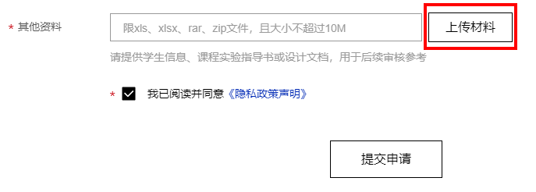

**注：**只可上传一个附件，多个文件可打包上传**。**

所需材料：①申请表（汇总页参考）

②老师+学生名单：验证总人数不超过本次申请人数

**③**教学课件（教学大纲、实验指导书等）**：**证明使用华为云资源开展教学活动的 必要性

*汇总*页参考如下

C:\Users\l84244771\AppData\Roaming\eSpace_Desktop\UserData\l84244771\imagefiles\D18B1BBE-E84A-494B-8166-CF2B8166F80F.png



填写完成后，保存，点击上传、提交即可。

## 

审批过程中，华为可能与申请人沟通，按需调整本次云资源代金券的额度。

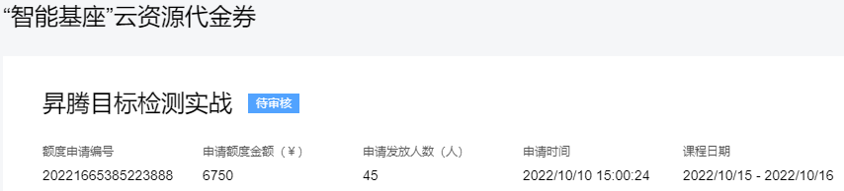

# 代金券发放

## 收集学生在华为云的账号信息

收集学生华为云账号ID信息

此处需要老师收集学生华为云账号ID信息，学生查询自己华为云账号ID的方法请参考

附录1。

## 发放代金券

确认申请代金券额度是否已经下发

https://edu.hicomputing.huawei.com/profile

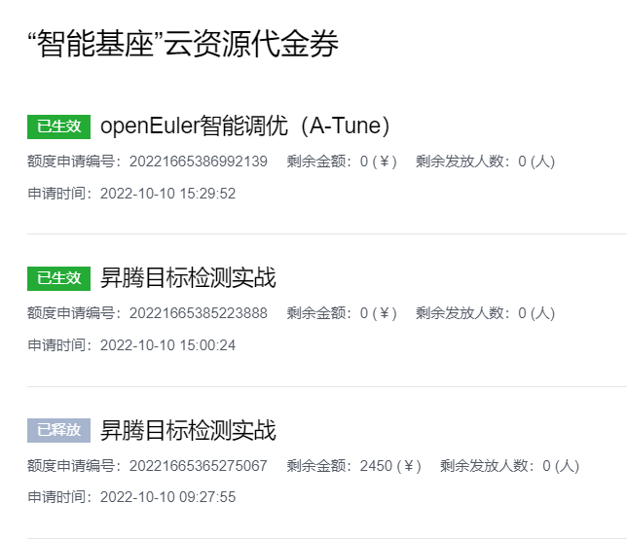

选择需要分配的课程额度

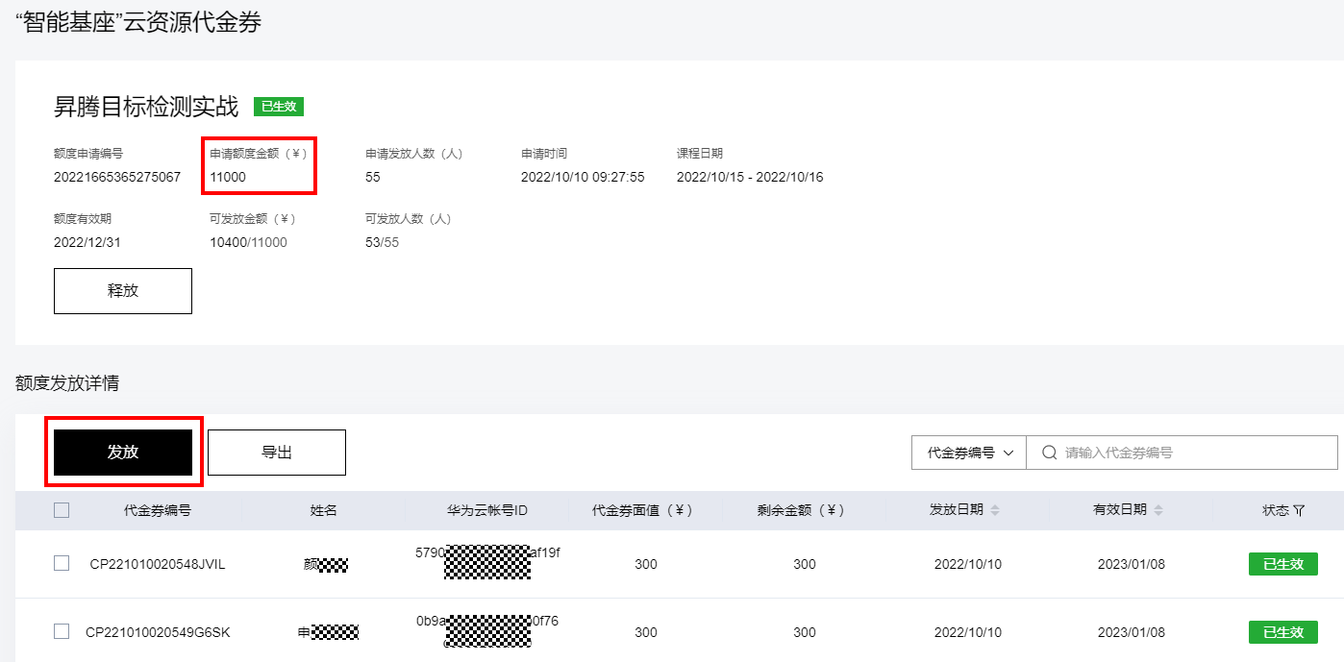

本次测试申请额度为11000，此处”额度“显示已有11000。

确认无误，点击”发放“进入发券操作。

导入账号

方法一、批量发放

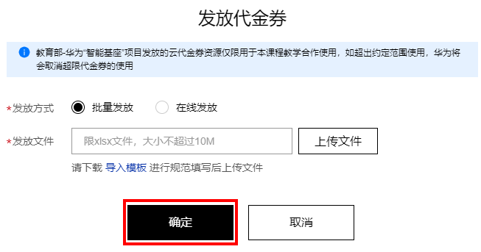

下载“导入模板”并填写模板内容。

发放人员姓名下方，直接填入真实姓名

华为账号ID下方，直接填入华为云账号ID

发放代金券额度（元）下方，直接填入分配的代金券金额

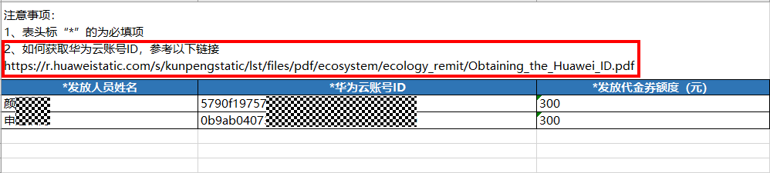

保存，导入即可（为避免导入失败，请每次导入账号数量小于<=50人）。

如果人数较多，需要华为协助收集华为云账号ID，请联系华为与您对接的布道师协助获取。

方法二、在线发放（适合小批量分配代金券）

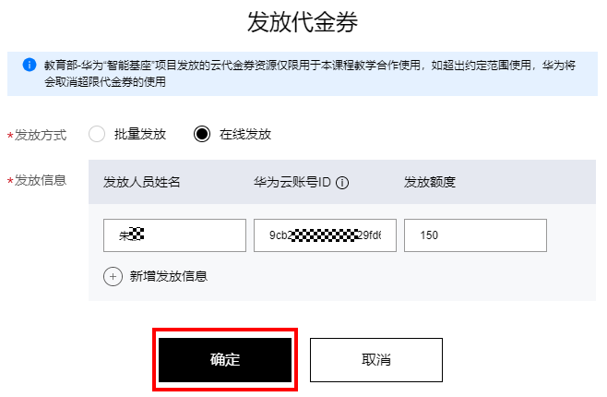

注：1. 额度有效期是6个月，但无法跨年使用。本年度12月31日及之前，需分配成代金 券，否则失效。

2. 代金券有效期3个月，可跨年使用。

3. 额度剩余无需使用，可释放，额度回归资源池。

确认发券结果

显示已生效，则可确认代金券发放成功，流程结束。

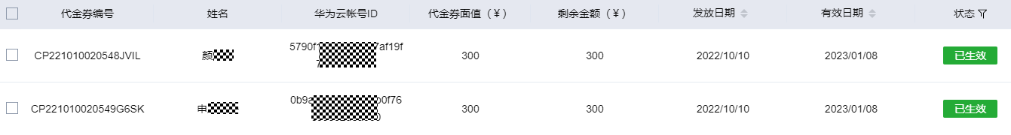

# 

## 附录1 如何华为云账号

华为云账号ID获取方式：学生访问以下链接，红框处即为华为云账号ID。（注：注册华为云账号。）

[https://console.huaweicloud.com/iam/?agencyId=0bc8d306f880f2c21f28c01b3710deb1&region=cn-north-1&locale=zh-cn#/mine/apiCredential](https://console.huaweicloud.com/iam/?agencyId=0bc8d306f880f2c21f28c01b3710deb1&region=cn-north-1&locale=zh-cn" \l "/mine/apiCredential)

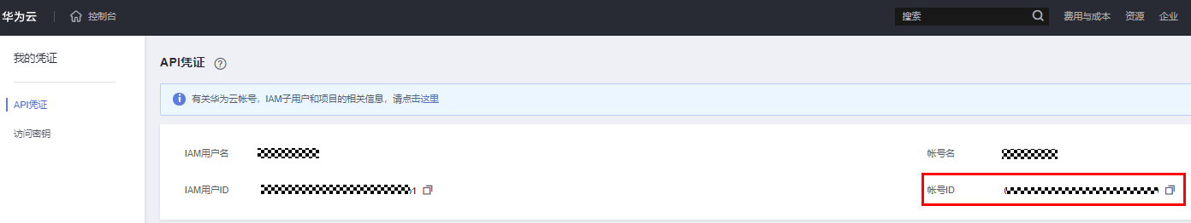

## 附录2 实名认证和教师认证操作方法

登录https://edu.hicomputing.huawei.com/profile

等待弹出页面，在“身份认证”中填写卡证信息和填写个人基本信息。

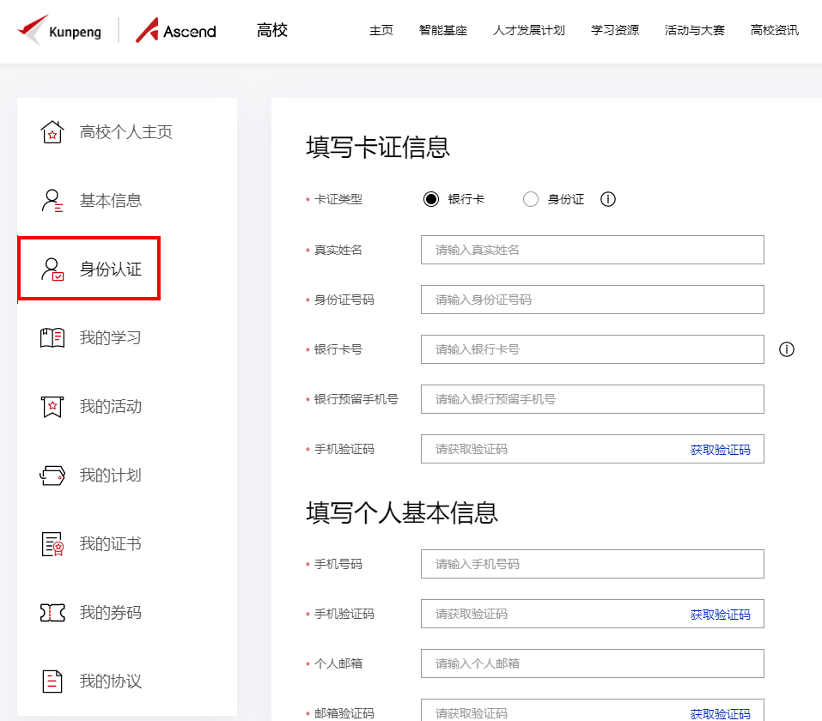

身份认证

方法一、通过银行卡信息认证

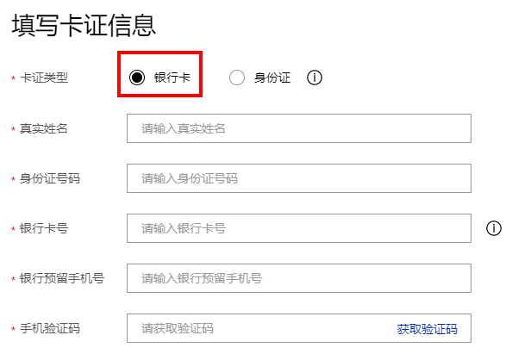

方法二、通过身份证信息认证

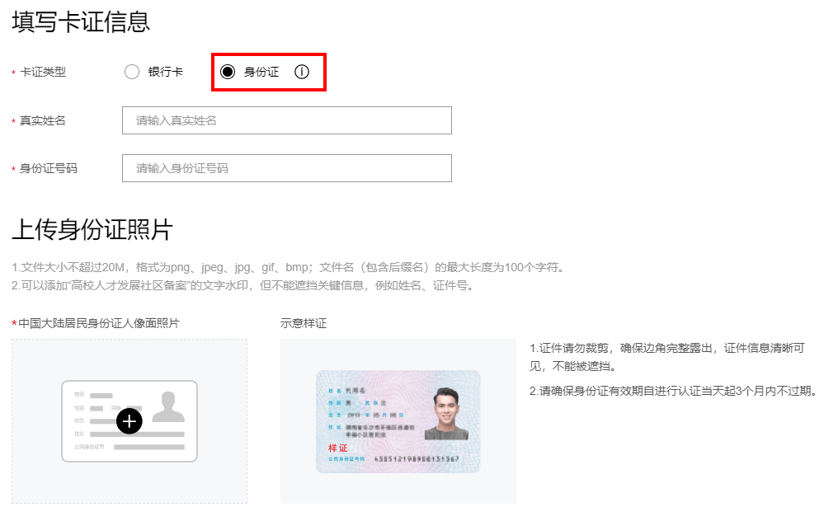

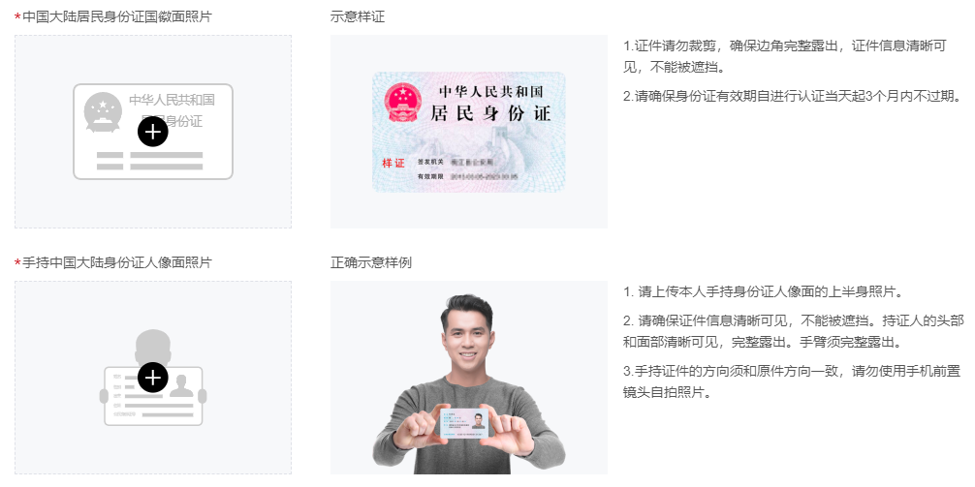

填写个人实名信息

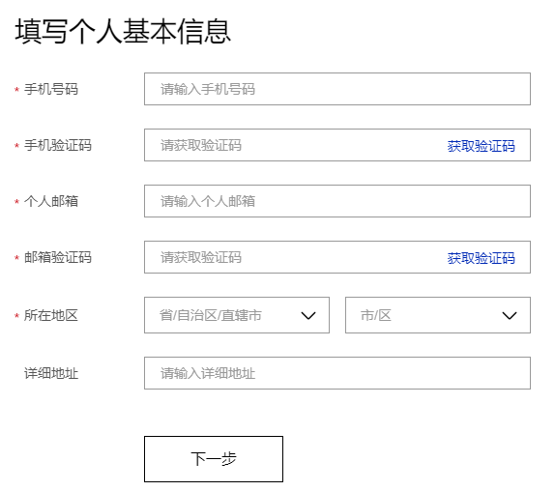

教师身份认证

